ข่าวศาลจังหวัดกระบี่ วันที่ 14 พฤศจิกายน ๒๕๖2
ศาลจังหวัดกระบี่เข้าร่วมพิธีวางพานพุ่มดอกไม้สดถวายแด่พระบาทสมเด็จพระบรมชนกาธิเบศร มหาภูมิพลอดุลยเดชมหาราช บรมนาถบพิตร เนื่องในวันพระบิดาแห่งฝนหลวง ประจำปี 2562 ประกอบพิธีประจำประตูศาลหลักเมือง

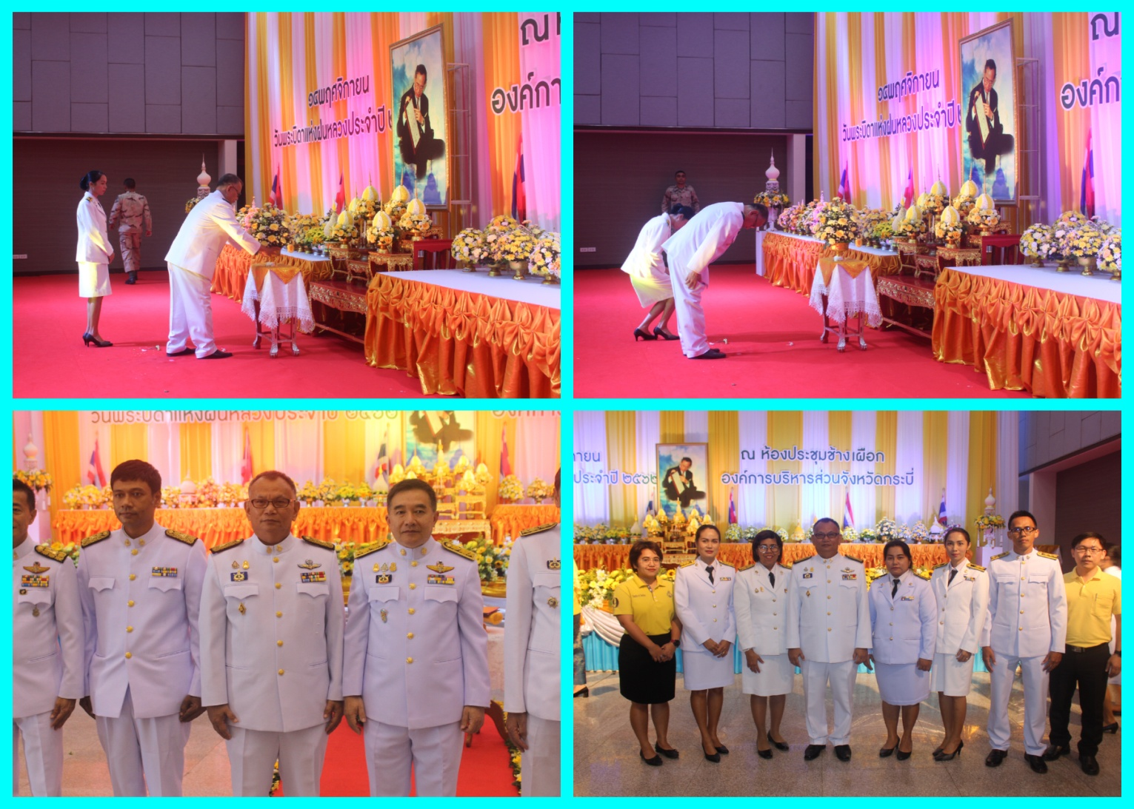

เมื่อวันที่ 14 พฤศจิกายน 2562 นายจงจิต เพชรจันทร์กัน ผู้พิพากษาหัวหน้าศาลจังหวัดกระบี่ ข้าราชการ พนักงานราชการ ลูกจ้างศาลจังหวัดกระบี่ เข้าร่วมพิธีวางพานพุ่มดอกไม้สดถวายแด่พระบาทสมเด็จพระบรมชนกาธิเบศร มหาภูมิพลอดุลยเดชมหาราช บรมนาถบพิตร เนื่องในวันพระบิดาแห่งฝนหลวง ประจำปี 2562 เพื่อน้อมรำลึกในพระมหากรุณาธิคุณอันหาที่สุดมิได้ของพระองค์ในฐานะองค์พระบิดาแห่งฝนหลวง ณ ห้องประชุมช้างเผือก องค์การบริหารส่วนจังหวัดกระบี่/.

